**Задание:**

1. Сделать рабочий слайдер







**Как сделать:**

**ВСЕ ОБЪЕКТЫ, КОТОРЫЕ ВЫ БУДЕТЕ ДЕЛАТЬ ДЛЯ АНИМАЦИИ ДОЛЖНЫ ИМЕТЬ ОДИНАКОВОЕ НАЗВАНИЕ. (Т.Е. ЕСЛИ ДЕЛАЕТЕ КРУГ, КОТОРЫЙ БУДЕТ ИЗМЕНЯТЬСЯ В КВАДРАТ, ТО ОБА ЭТИХ ЭЛЕМЕНТА ДОЛЖЫ ИМЕТЬ НАЗВАНИЕ, ДОПУСТИМ «КРУГ 1»).**

Создайте фрейм под ваш рабочий экран и добавьте туда любую информацию подобно скриншоту ниже. Добавьте маленькие кнопки в виде круга

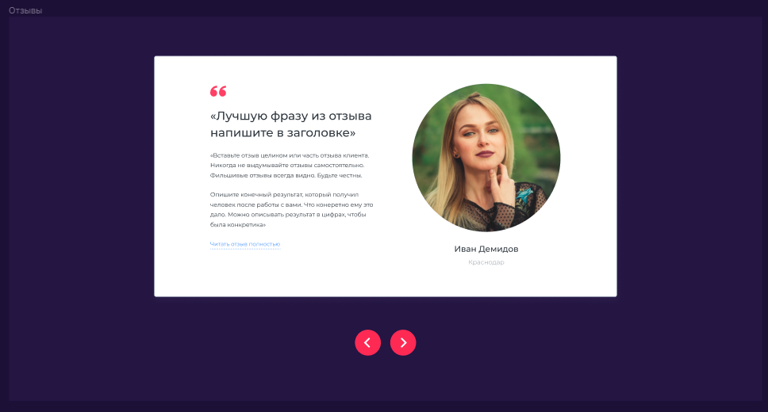

Кнопки выводим отдельно от фрейма, как компоненты (для этого создаем круг, в нем делаете фигуру, выделяете оба элемента, создаете компонент, а далее создаете варианты (первый будет насыщенный, яркий, а второй – более блеклый)

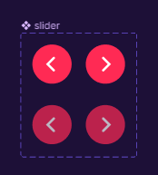

Компоненты создаются через эту кнопку:



Варианты создаются через эту кнопку:

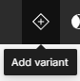

Анимацию настраиваете в компонентах от 1 круга, ко 2 кругу. Переходите в режим Prototype, выделяете объект, и нажимаете на плюсик на границе объекта, и тянете до видоизменённого объекта). Настройки делаете, как на скриншоте. Также делаете и для второго компонента.

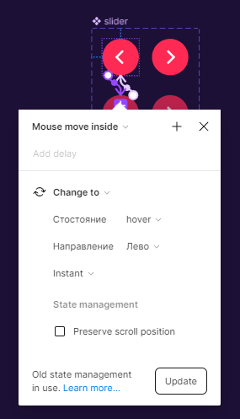

После этого кнопки вы вытягиваете на свой фрейм из компонента (выделив 1 вариант кнопки и зажав alt) (если у вас появился двойной курсор и оранжевая линия, то вы делаете все правильно)  
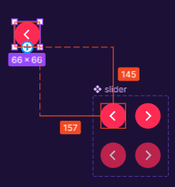

А теперь сделайте 3 слайдера с разной информацией, но одинаковым дизайном и одинаковым расположением объектов  
  


Теперь добавьте на каждый фрейм по 2 других карточки, чтобы получилось так.



Также добавьте непрозрачность слоя в 20% на объекты, которые будут находиться сзади. 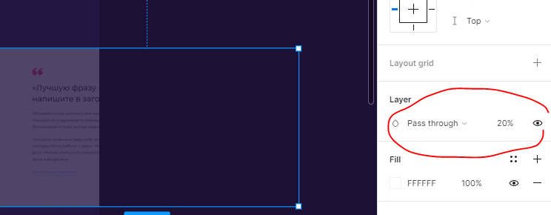

Теперь настраиваете анимацию между фреймами (обратную связь тоже не забываем делать)

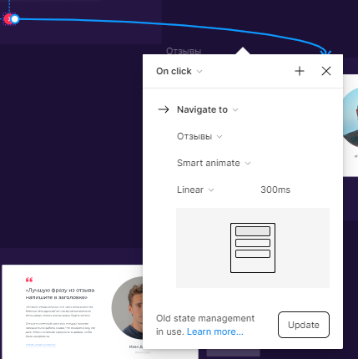

Связь между фреймами должна выглядеть так:   
